淮滨县教育体育局

淮滨县教育体育局
关于做好 2025 年义务教育阳光招生工作的
通 知

各乡镇（街道）中心校、县乡镇直中小学、民办学校：
为认真贯彻落实全国、全省教育大会以及全市教育体育工作 会精神，进一步强化义务教育招生入学管理，优化招生工作流程， 严格规范招生行为，根据《河南省教育厅办公室关于做好 2025 年 义务教育阳光招生工作的通知》（教办基〔2025〕104 号）《信阳市教育体育局关于做好2025年义务教育阳光招生工作的通知》精神，现就做好我县 2025 年义务教育招生入学工作通知如下：

一、指导思想
以习近平新时代中国特色社会主义思想为指导，以国家、省、 市法律法规及政策为依据，以推进义务教育优质均衡发展，办好 每一所义务教育学校为目标，建立健全科学、规范、明晰的义务 教育招生入学制度，依法实施义务教育阶段学校招生入学工作， 让每个孩子都能享有公平而有质量的教育。
二、基本原则
（一）属地管理原则。淮滨县义务教育阶段招生入学工作遵

循属地管理原则，即：县教育体育局统筹指导全县义务教育阶段 学校招生工作，各乡镇（街道）中心校负责辖区学校招生工作实施。县乡（镇）直各学校、民办学校纳入属地招生管理、实行统一招生政策。
（二）免试就近原则。各义务教育阶段学校按照“学校划片招生、生源就近入学” 的目标要求开展义务教育招生入学工作。义务教育学校不得通过文化课考试、测试等方式选拔学生。
（三） 阳光招生原则。各校要认真落实省、市关于义务教育阳光招生工作精神,科学设计招生工作流程，简化招生入学材料，加强对招生工作的全过程监管，严查各类违规招生行为，增强招生入学工作的科学性、规范性。
（四）公民同招原则。各校要严格落实中央、省、市关于规范民办义务教育发展和公民办义务教育学校同步招生的规定要求，确保辖区内公办、 民办义务教育学校同步报名、同步录取、同步注册学籍。
（五）均衡分班原则。任何义务教育学校不得设立或变相设 立重点班、快慢班，并以此名义“掐尖招生” 。未经省级教育行 政部门批准，不得设立实验班， 已经批准设立的实验班，实行年 审备案制。
三、工作要求
（一）严格落实招生入学政策。各校要健全常住学龄人口变化监测预警制度，开展辖区内各学段入学人数和现有学位摸底，提前做好预判应对。所有义务教育学校严禁通过笔试、面试、面谈、评测、简历筛选、个人展示等形式选拔学生，不得将各类学科竞赛、考试证书、荣誉证书、培训证明等作为招生入学的条件
和依据。严禁以“校园开放日”等名义进行违规招生宣传或考察学生、家长。全面清理未经省级审核同意的特定类型招生项目。
（二）科学合理划定片区范围。县教体局综合考虑区域内适龄儿童少年人数和分布情况、学校布局、学位数量、交通状况等因素，科学合理划定每所义务教育学校招生片区范围。片区划定后保持相对稳定，对出现学校布局调整、学龄人口变化较大等情况的，在科学评估、广泛征求意见的基础上适当调整片区范围，并提前向社会公布，深入细致做好宣传解释工作。片区内登记报名人数超过学校招生计划或学校实际办学承载能力的，按照已明确的规则录取，未录取的学生需在相邻片区就近协调安排入学。实施多校划片和小升初对口直升的，应提前向社会公布相关政策要求。
（三）严格规范民办学校招生。严格落实民办学校在审批区域内招生，纳入审批机关所在地统一管理。报名人数超过招生计划的，在有关部门监督下，实行电脑随机录取。对 2024 年出现超计划招生、超范围招生、以借读挂靠等名义变相违规招生等问题的民办学校，将依规核减招生计划，对情节严重的，要暂停招生资格。县教体局组织相关股室对民办学校开展全面排查，加强收费管理、教师工资支付等关键环节的资金监管。对有停办风险的，属地中心校要提前预警并做好学生安置预案，确保社会稳定。
（四）加强流动儿童入学保障。全面落实“两为主、两纳入、以居住证为主要依据” 的随迁子女义务教育入学政策，逐步推动 符合条件的农业转移人口随迁子女义务教育享有同迁入地户籍人口同等权利。按照常住人口规模配置基本公共教育服务资源，适应学龄人口变化新形势，加强学位动态调整和余额调配。城区是人口集中流入地，各校要适当增加公办学位供给力度，推进优质公办学校挖潜扩容，不断提高随迁子女在公办学校就读比例。义务教育资源充足的非人口集中流入地区要推动实现随迁子女仅凭居住证入学，取消附加或限制条件。
（五）落细特殊群体支持措施。健全本辖区农村留守儿童、事实无人抚养儿童、孤儿、家庭经济困难学生等群体的义务教育入学工作台账，加强关爱帮扶和教育资助，确保“应入尽入” ，常态化做好控辍保学工作。要坚持“全覆盖，零拒绝” 的要求，落实“一人一案、分类施教” ，逐一做好具备接受义务教育能力的适龄残疾儿童少年义务教育入学安置工作。推行使用军人子女教育优待资格证明信，落实《信阳市高层次人才子女入学服务实施办法（修订）》，对符合条件的烈士子女、现役军人子女、地方政府专职消防员及高层次人才子女等各类优抚对象，各学校要依法依规落实好教育优待政策。坚持自愿申请、公平公开、就近就便原则，但不得含有在市、县范围自由择校的内容。
（六）全面推行“教育入学一件事 ”。全市义务教育新生报 名（线上、线下）时间统一为 8 月 1 日—10 日，城区小学义务教育学校新生招生均需通过“教育入学一件事”平台完成。特殊情形不能通过网上报名的，应通过设置线下报名点错时实施。县政务服务大厅设置有“一件事”综合窗口受理咨询，指导家长填报报名信息，并及时通过招生平台进行办结操作，确保家长提交的办件信息 100%办结。对在规定时间内因特殊情况未及时报名的学生，县教体局确定线下补报时间。任何学校不得要求提供户籍地无人监护、异地就读等不必要的证明材料，不得要求学区内学生家长提供水、电、气缴费清单等佐证材料，取消对学区内学生入户调查环节。对于通过“教育入学一件事”渠道申报且录取成功的学生，不得要求线下重复、额外提供证明材料。
（七）强化招生工作纪律监督。各学校要全面落实“ 阳光招 生” ，采取有效措施，加大义务教育资源保障力度，完善招生工作决策机制，切实加强对义务教育阶段学校招生入学工作的指导、监督和管理。严格落实中小学招生入学“十项严禁”规定，畅通举报申诉受理渠道，对群众反映的问题建立台账、逐一认真核查处置，确保招生入学工作平稳有序进行。要及时主动公开招生入学相关信息，加强对主要政策和群众关注热点问题的解读工作，引导家长形成合理就学预期。要加强舆情监测，建立健全应急协调机制，强化招生入学风险研判，稳妥处置招生入学舆情及突发事件。对招生问题频发、情节严重、社会反映强烈的学校，将严肃追究学校负责人责任，并根据领导干部问责相关规定，对有关责任人实行问责。限制失信被执行人及失信被执行人的法定代表人、主要负责人、实际控制人、影响债务履行的直接责任人员以其财产支付子女入学就读高收费私立学校。
（八）积极主动做好宣传引导。县教体局与宣传、网信部门 及新闻媒体通力合作，运用微信、微博、抖音等新媒体，加强对 招生政策和群众关注热点问题的解读工作，及时主动公开招生政策、招生计划、招生范围、招生程序、报名条件、录取结果、举 报电话等相关信息，引导家长树立正确的入学理念、形成合理就 学预期。各学校要持续宣传“双减”等促进教育公平的工作措施和成效，在全社会营造正确的义务教育质量评价观、学生成长观、科学教育观。
市教育体育局将制定“教育入学一件事”政策解读，并适时开展培训，县教体局将组织认真学习，结合本县实际进行细化完善。具体工作安排附后。
2025 年 6 月 24 日
（依申请公开）

淮滨县 2025 年义务教育阶段学校招生入学

具体工作安排

为进一步规范我县义务教育招生入学工作，切实保障每一名适龄儿童少年平等接受义务教育的权利，结合我县实际，现就2025年义务教育阶段学校招生入学具体工作安排如下：
一．招生入学对象
- 小学（一年级）招生对象：2019年 8 月 31 日（含 8 月 31
日）以前出生年满 6 周岁(以居民户口簿信息为准)，具有淮滨
县户籍适龄儿童、符合上级相关政策需在我县入学的非本县户籍适龄儿童、符合随迁子女入学条件的适龄儿童。
- 初中（七年级）招生对象：具有淮滨县户籍或学籍的小学六年级毕业生、符合上级相关政策需在我县入学的、符合随迁子女入学条件的小学六年级毕业生。
各小学严禁招收不满 6 周岁的儿童就读一年级；各初中严禁招收尚未毕业的学生、已有初中就读经历的往届小学毕业生。
二．招生工作流程
- 发布招生政策。各义务教育阶段学校要结合本校实际，研究制定 2025 年招生方案，各招生热点学校要通过学校微信公众号、官方网站及其他新闻媒体向社会公布。各校招生工作方案需于 7 月 20 日前报县教体局基础教育股备案，经审核后方可对外公布。
- 明确报名方式。城区小学义务教育阶段学校按照省教育入学“一件事”要求，家长可通过线上报名或线下报名点窗口申报两种途径提出义务教育新生报名申请，（详见附件 5《淮滨县义务教育阶段（小学）教育入学“一件事”政策解读》）。各乡镇小学及初中学校继续实行通过河南省义务教育招生平台后台录入的方式进行报名。
- 录取名单发布。各招生学校根据线上线下审核结果，于 8
月 20 日前确定录取名单，并通过省义务教育招生服务平台发布录取结果。
- 日程安排。城区通过教育入学“一件事”平台申请办理时间为 8 月 1 日至 10 日，通过线下报名及省义务教育招生平台后台录
入学校报名时间为 8 月 6 日至 20 日。
各校要按照教体局对教育入学“一件事”具体事项工作安排，请提前做好系统审核、录取流程等相关材料准备工作。
附件：
1.淮滨县义务教育阶段招生工作领导小组；
2.淮滨县2025 年中小学学区范围；
3.淮滨县 2025 年城区义务教育学校招生计划表；
4.淮滨县 2025 年城区义务教育学校招生联系电话；
5.淮滨县义务教育阶段（小学）教育入学“一件事” 政策解读；
6.河南省义务教育招生服务平台学生端操作步骤；
7.城区部分学校微信公众号。

附件 1

淮滨县义务教育阶段招生工作领导小组

组 长：
韩素琴（县教体局党组书记、局长）
副组长：
李志强（县教体局党组成员、副局长）
张万旺（县教体局主任科员）
胡炎宽（县教体局党组成员、副局长）
贾 旷（县教体局党组成员、师校校长）
黄 懿（县教体局党组成员、副局长）
吴相举（县教体局党组成员、招办主任）
曹 剑（县教体局党组成员、派驻县教体局纪检
监察组负责人）
成 员：
郑 栋（县教体局办公室负责人）
刘皓文（县教体局信访监察专班负责人）
李 强（县教体局成教股负责人）
李 伟（县教体局基教股负责人）
李利敏（县教体局基教股干部）
孙永鹏（县教体局基教股干部）
及全县义务教育阶段中小学校长
领导小组下设招生办公室，李伟同志兼任办公室主任，成员由基教股、成教股及城区义务教育阶段学校招生负责组成。

附件2

淮滨县 2025 年中小学学区范围

一、乡镇中小学学区范围
乡镇中小学校原则上以本乡镇辖区为招生学区。
二、城区中小学学区范围
（一）公办小学
- 淮滨县第一小学、淮滨县第二小学招生学区：原则上为金 谷春大道和滨湖路以南的城区范围。其中，东大街（向北延长到金谷春大道，向南自交通巷延长到南大埂）以东范围属城关镇第一小学招生学区；新市街（向北自健康路延长到金谷春大道，向南延长到南大埂）以西范围属城关镇第二小学招生学区；东大街以西，新市街以东区域为两校共同招生范围。
- 实验小学招生学区：原则上东至桂花社区以西，西至刘湾 村以东，南至金谷春大道和滨湖路以北，北至朝阳街以南的城区 范围。具体详见实验小学招生简章。
- 思源实验学校小学部招生学区：原则上招收朝阳街以北，栏杆街道内适龄儿童入学。
城区街道小学招生学区：（1）顺河街道金湾社区适龄儿童入金湾小学就读；任营和韩营社区适龄儿童入任营小学就读。（2）滨湖街道前楼社区、梓树社区适龄儿童分别入前楼小学和梓树小学就读，两校其空余学位作为进城务工人员子女学位不足时的补充。（3）栏杆街道单楼社区及周边适龄儿童入单楼小学就读；范岗社区及周边适龄儿童入范岗小学就读；实验小学栏杆分校招收周边居民适龄儿童入学，其空余学位作为实验小学学位不足时的补充。（4）桂花街道郑营社区及周边适龄儿童入郑营小学就读；毛庄社区及周边适龄儿童入毛庄小学就读。
（二）公办中学
- 淮滨县第一中学招生学区：原则上北起金谷春大道和滨湖路以南城区范围。
- 淮滨县实验学校招生学区：原则上东至桂花社区以西，西 至楚相大道以东，南至金谷春大道和滨湖路以北，北至青年路以南的城区范围。从 2024 年秋季，实验学校学区继续探索两校区联合划片招生，原则上乌龙大道以西为实验学校西校区招生学区，乌龙大道以东为实验学校东校区招生学区（含毛庄社区，即户籍为毛庄社区的小学毕业生具备入学资格），具体详见实验学校招生简章。
- 思源实验学校初中部招生学区：原则上招收朝阳街以北栏 杆街道辖区内适龄少年入学。
其中，青年路以南和朝阳街以北区域为实验学校和思源实验 学校初中部共同招生范围。
（三）民办学校
民办学校的学区范围限于审批地行政区域，各民办学校招生工作要履行好与县政府签订的相关协议责任；可按空余学位积极 招收符合条件的、有住房且实际居住人员子女和进城务工（或经 商）人员的子女入学。

附件 3

淮滨县 2025 年城区义务教育学校招生计划表

一、公办学校

序号 | 学校 | 招生年级 | 计划招生人数 | 备注
1 | 淮滨县实验小学 | 一年级 | 2160
2 | 淮滨县第一小学 | 一年级 | 450
3 | 淮滨县第二小学 | 一年级 | 270
4 | 思源实验学校（小学部） | 一年级 | 405
5 | 桂花街道毛庄小学 | 一年级 | 40
6 | 桂花街道郑营小学 | 一年级 | 45
7 | 滨湖街道梓树小学 | 一年级 | 90
8 | 滨湖街道前楼小学 | 一年级 | 20
9 | 顺河街道金湾小学 | 一年级 | 10
10 | 顺河街道任营小学 | 一年级 | 10
11 | 实验小学栏杆分校 | 一年级 | 160
12 | 栏杆街道单楼小学 | 一年级 | 45
13 | 栏杆街道范岗小学 | 一年级 | 45
小计 |  |  | 3750
14 | 河南省淮滨县第一中学 | 七年级 | 1650
15 | 淮滨县实验学校 | 七年级 | 4000
16 | 思源实验学校（初中部） | 七年级 | 700
小计 |  |  | 6350

二、民办学校

序号 | 学校 | 招生年级 | 计划招生人数 | 备注
1 | 淮滨县红太阳学校（小学部） | 一年级 | 45 | 免学费
2 | 淮滨二中（小学部） | 一年级 | 90 | 免学费
3 | 淮滨第三小学（小学部） | 一年级 | 120 | 保留民办学位
4 | 淮滨县滨城学校（小学部） | 一年级 | 40 | 免学费
5 | 淮滨县育才小学 | 一年级 | 90 | 免学费
6 | 张里乡龙凤学校 | 一年级 | 116 | 免学费
小计 |  |  | 501
7 | 淮滨县红太阳学校（初中部） | 七年级 | 250 | 保留民办学位
8 | 淮滨二中（初中部） | 七年级 | 650 | 保留民办学位（学区生入学实行政府购买学位，免除学费）
9 | 淮滨第三小学（初中部） | 七年级 | 240 | 免学费
10 | 淮滨外国语学校（初中部） | 七年级 | 200 | 免学费
11 | 淮滨县滨城学校（初中部） | 七年级 | 100 | 免学费
小计 |  |  | 1440

附件 4

淮滨县 2025 年城区义务教育学校招生联系电话
学校 | 联系电话 | 学校 | 联系电话
淮滨县第一小学 | 15803768257 | 淮滨县第二小学 | 15083487772
淮滨县实验小学 | 17634427783 | 思源实验学校（小学部） | 15938209888
桂花街道毛庄小学 | 18238283385 | 桂花街道郑营小学 | 15672728029
顺河街道金湾小学 | 15188282858 | 顺河街道任营小学 | 15188557848
滨湖街道前楼小学 | 18211759899 | 栏杆街道单楼小学 | 13782962068
滨湖街道梓树小学 | 13839735951 | 栏杆街道范岗小学 | 13569791890
实验小学栏杆分校 | 13837684189 | 淮滨县实验学校 | 13353762009
河南省淮滨县第一中学 | 17337638905 | 红太阳学校 | 13353696866
思源实验学校（初中部） | 15225300132 | 淮滨二中 | 13462088399
滨城学校 | 18803632531 | 淮滨三小 | 17335916356
育才学校 | 18737652295 | 淮滨外国语学校 | 15139755036

一、政策咨询电话
淮滨县教育体育局：0376-7770968
二、监督举报电话
淮滨县教育体育局：0376-7771103

附件 5
淮滨县义务教育阶段（小学）教育入学“一件事”政策解读

按照国家、省统一部署，信阳市从 2024 年秋季学期开始试点实行义务教育阶段（小学）教育入学“一件事”工作。为方便广大群众了解报名渠道、时间、方式等内容，现将相关政策解读 如下。
一、什么是教育入学“一件事”？
河南省积极推动“高效办成一件事”改革，省教育厅、省公安厅、省自然资源厅、省人力资源和社会保障厅、省行政审批和政务信息管理局等单位打破数据“壁垒”，将义务教育新生入学信息采集、户籍核验、居住证核验、不动产权证书核验、社会保险参保缴费记录核验等 5 项数据核验集成教育入学“一件事”。
小学一年级新生家长可通过河南政务服务网、豫事办（APP、 支付宝小程序）中“教育入学”事项进行线上报名，免去家长多方索取材料、集中排队等候之苦。
二、教育入学“一件事”（线上报名）方式适合群体。
- 小学一年级新生户籍在入学地，且能齐备家庭户口簿、房 产证或不动产权证；
- 小学一年级新生户籍不在入学地，但父母（监护人）任一 方持有居住证。
符合以上任一条件的，可线上报名。

注：小学一年级新生以户口簿信息为准，入学当年截至 8 月
31 日（含）须年满 6 周岁。
三、报名渠道
- 报名时间：8 月 6 日-8 月 10 日（5 天）。
- 报名方式：小学一年级新生家长在报名时间段内，可通过 线上申报或线下报名点申报两种途径任选其一进行报名。每名学生信息只能申报一次，不可重复申报。
- 线上申报：符合线上报名要求的家长可登录河南政务服 务 网 （https://www.hnzwfw.gov.cn/411527000000/?region=4 11527000000、豫事办APP（仅限安卓用户）、豫事办小程序，在“一件事专区”下，选择“教育入学”，按照指引逐步填写，完成报名。
注：请您填写正确的手机号码，办理进度和办理结果将通过短信进行通知。
- 线下申报：
因网络使用不便或不符合线上报名条件的家长，可持户口簿、 房产证明等相关材料到线下各学校报名点进行申报。
四、入学通知
通过河南政务服务网、豫事办进行申报的，凭平台发出的录 取结果通知和户口簿到录取学校办理入学手续。
通过线下学校报名点报名的，按照学校要求办理入学手续。

家长操作指引
（一）电脑端，通过河南政务服务网进行申报。
- 打开河南政务服务网
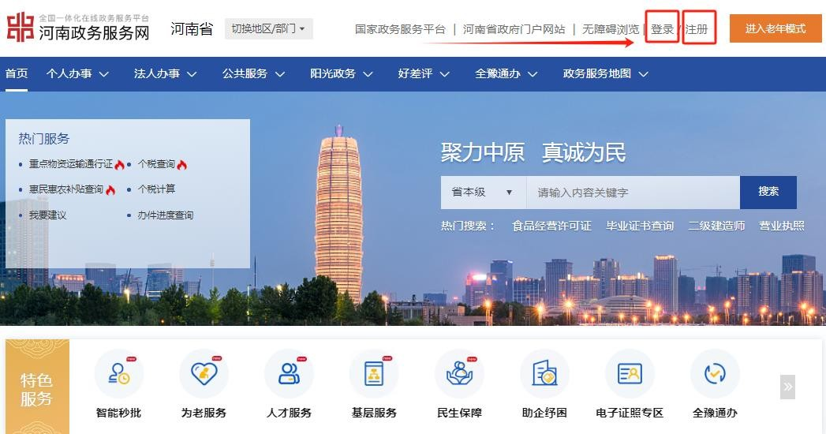
（ https://www.hnzwfw.gov.cn/411527000000/?region=4115 27000000），点击右上角“登录”，选择“个人登录”，填入信息，操作登录。如无账号，请先注册。

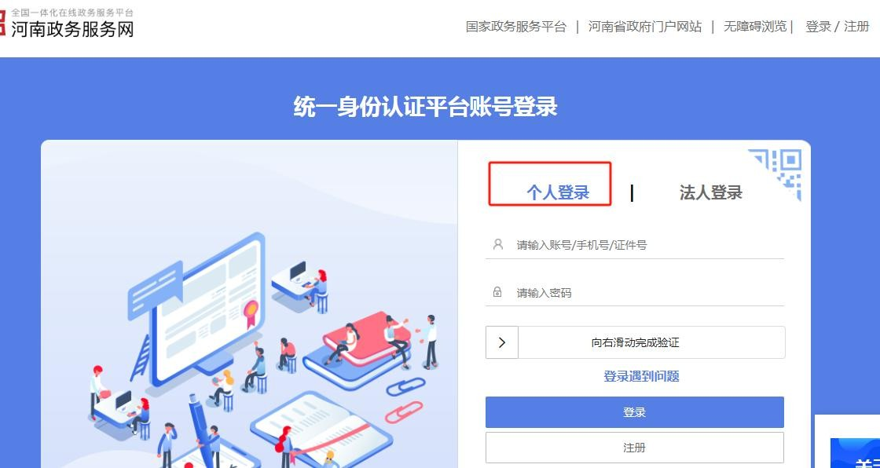

- 登录后，在首页“高效办成一件事”专区，点击“教育入 学”——“在线办理”。
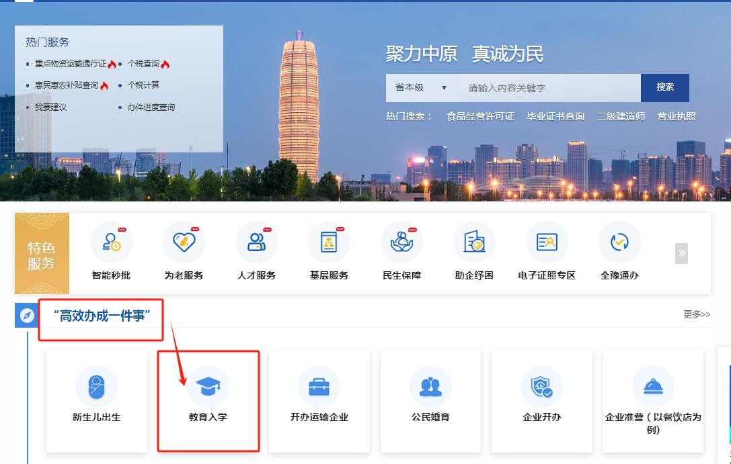
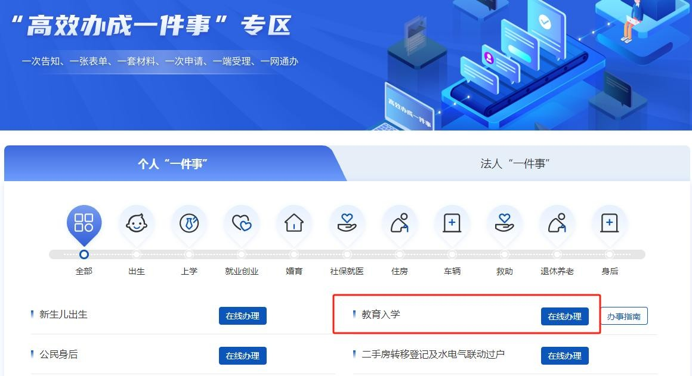

- 按照指引逐步选择入学地区。
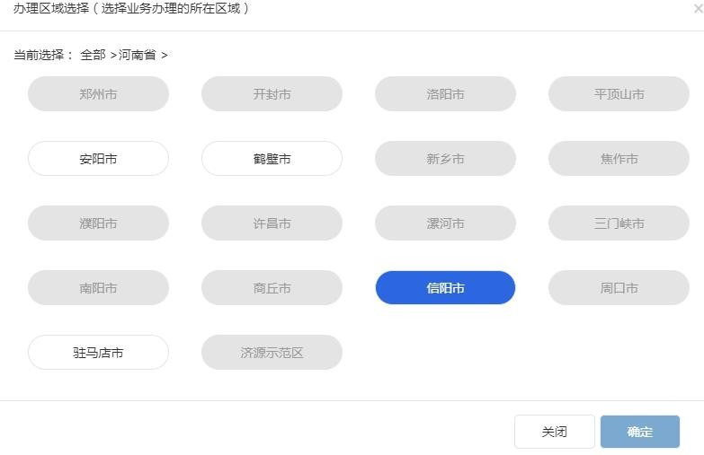

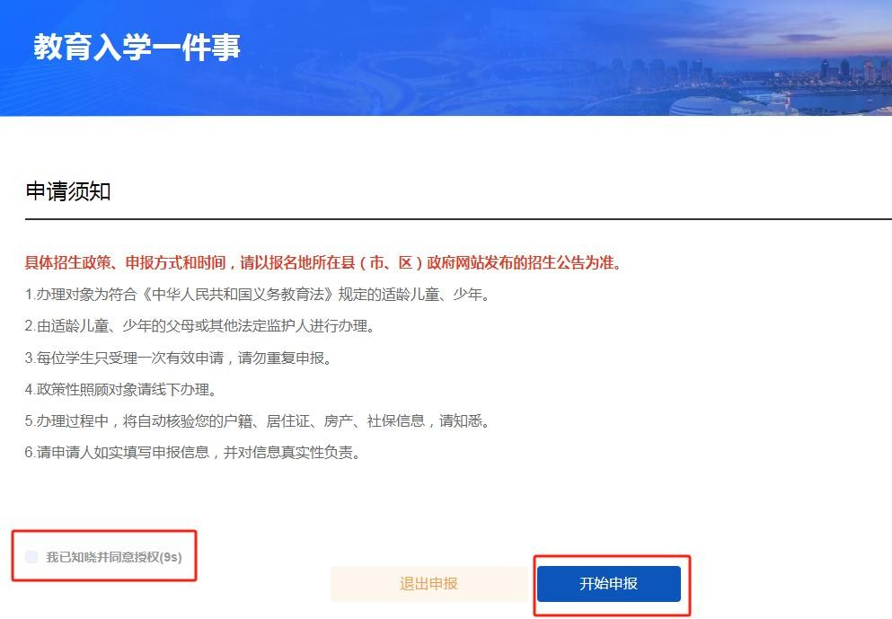
- 请仔细阅读“申请须知”，并在左下角倒计时结束后，勾选“我已知晓并同意授权”，点击“开始申报”（如下图）。

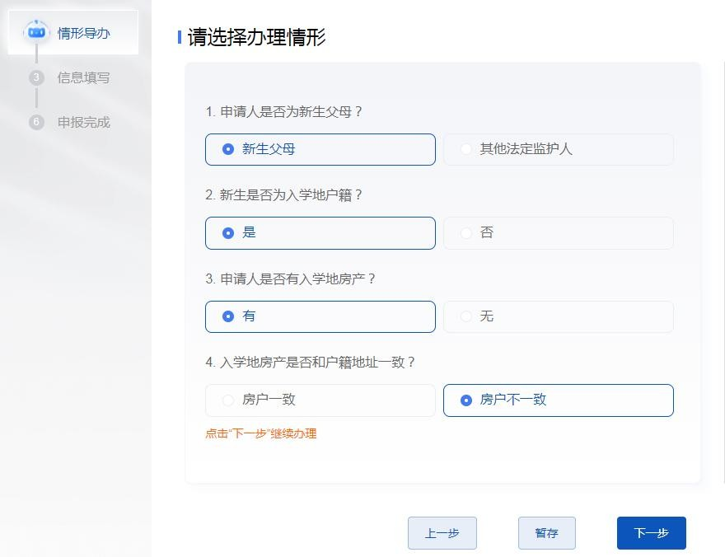
- 请根据家庭实际情况，逐步选择办理情形，并点击“下一步”（如下图，图中信息仅为示例，请根据个人实际选择）。不同办理情形，后续所需填写的信息不同，请如实认真填报。如填写 虚假信息，将影响办理进程和录取结果。只要信息真实准确，报 名方式不影响录取结果。

注：如提示“线下报名点办理”，或提示“无可办理事项”，请您携带材料到线下学校报名点进行报名（如下图）。

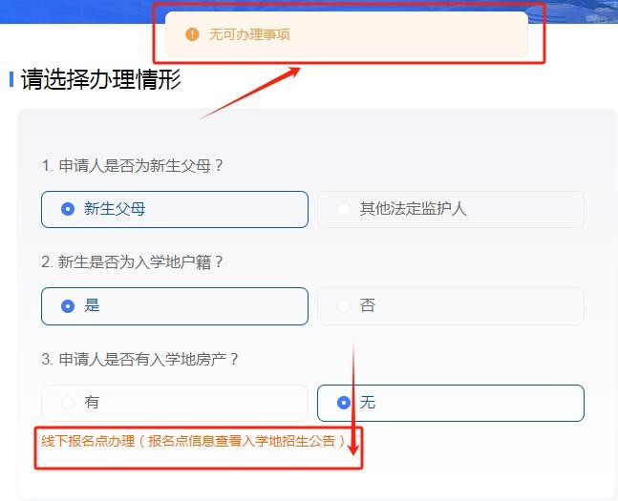

- 按照指引，如实填写页面表格信息。
需要注意的是：（1）填写页面中，凡是浅灰底色内容为默认或自动填充内容，无需手动填写，也无法更改（见下图）。
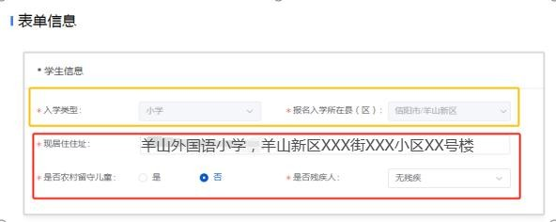
（2）请在填写“现居住住址”时，一并填写申报学校，即学校+住址，如：羊山新区外国语小学，羊山新区 XX 街XX 小区XX 号楼（见下图）。

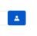
- 点击查询按钮 前，请先按照页面提示，将需要填写的信息填写完整，否则会提示查询不到相关信息或无法查询。
- 填写“房产证件号码”时，请选择对应的正确的“房产证件类型”。为方便输入，可直接按照个人信息更改默认的不动产权证号中“XXXX”内容。
另：不动产权证号可通过支付宝中“豫事办”小程序，搜索 “不动产管理”——“不动产权登记信息查询”进行查询。
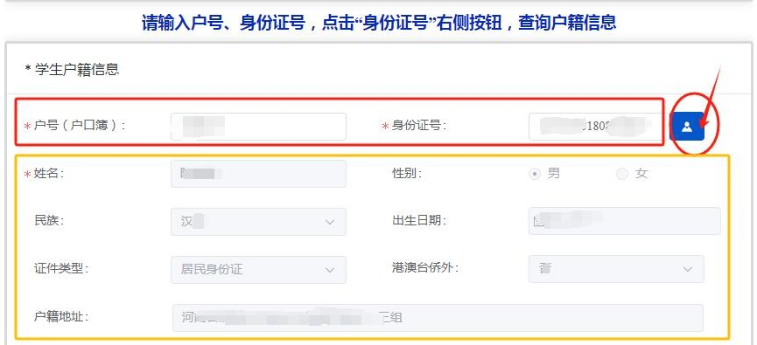

- 填写完成后，点击“确认并下一步”，进入信息核对页面， 请在此页面仔细检查填写的报名学校、现居住住址、联系电话等信息是否有误。如手机号码有误，将无法接收办理、录取结果提醒。如信息无误，在页面最下方，选择“本次业务办理是否接受河南政务服务网发送的短信：是”，点击“确认申报”。

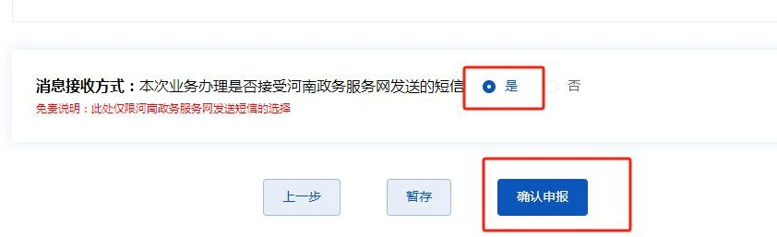

- 完成申报后，可通过“我的办件”查询进度。
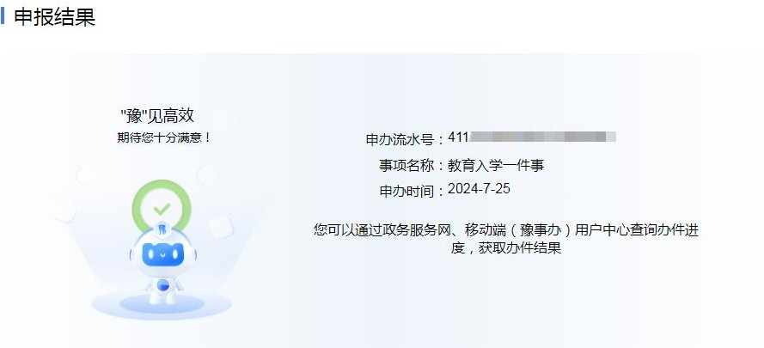

提醒说明：线上报名成功不代表被拟申请学校成功录取，录取结果以系统通知为准。

（二）手机端，通过豫事办 APP 或豫事办小程序进行申报。
- 在支付宝中搜索打开“豫事办”，或下载豫事办 APP（安卓手机），并登录。

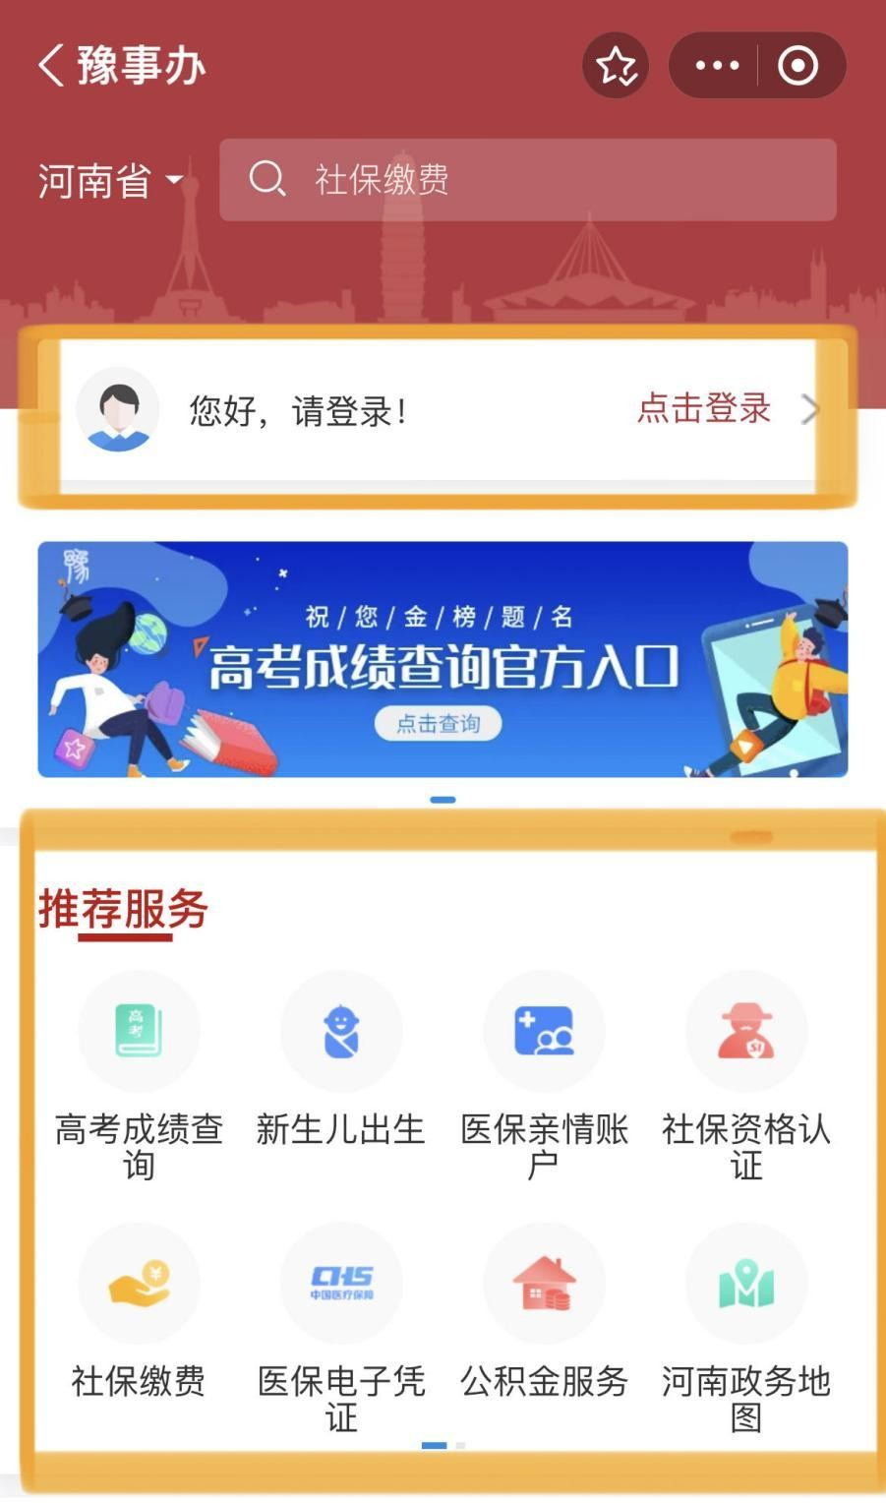

- 登录后，在“推荐服务”页，手指向左滑动，进入“推荐 服务”第二页，点击进入“一件事专区”。

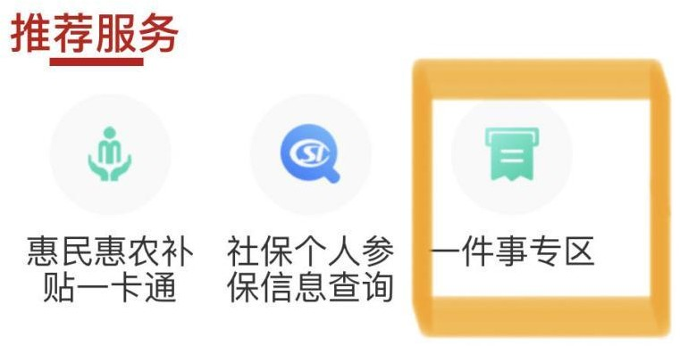

- 点击进入“教育入学（去办理）”，点击页面下方“立即办理”，按照指引逐步完成入学地选择。
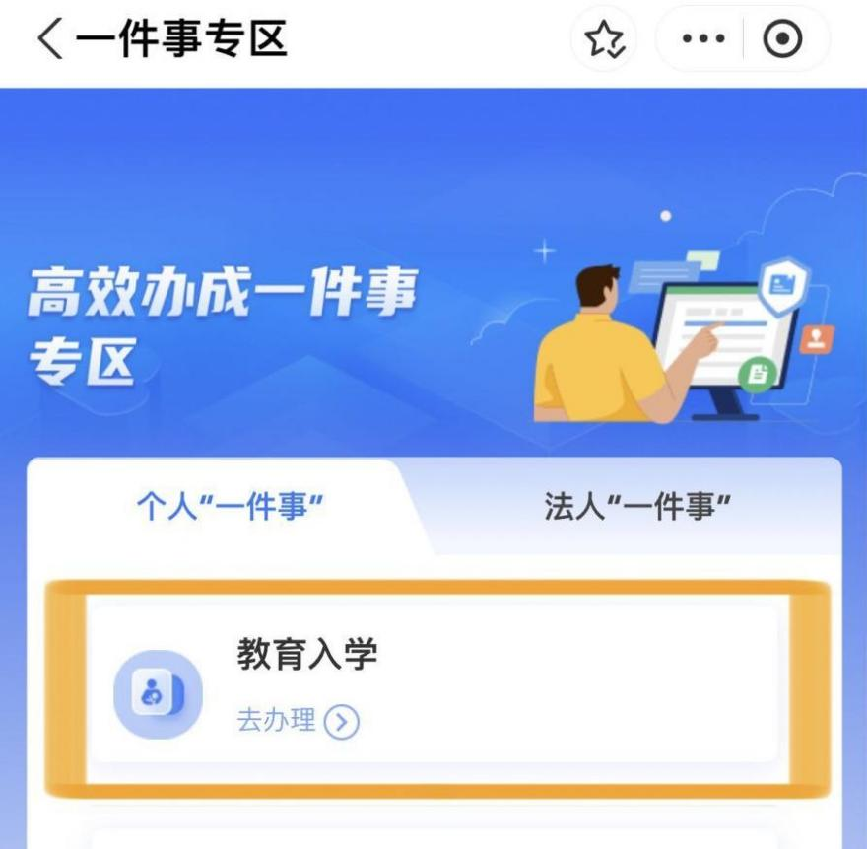

- 请仔细阅读“申请须知”，并在左下方倒计时结束后，勾选“我已知晓并同意授权”，点击“开始申报”（如下图）。

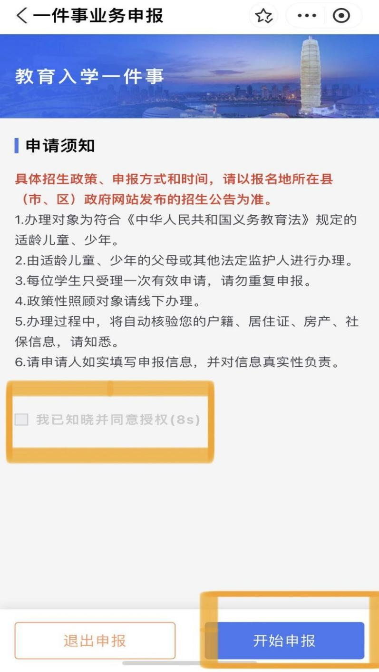

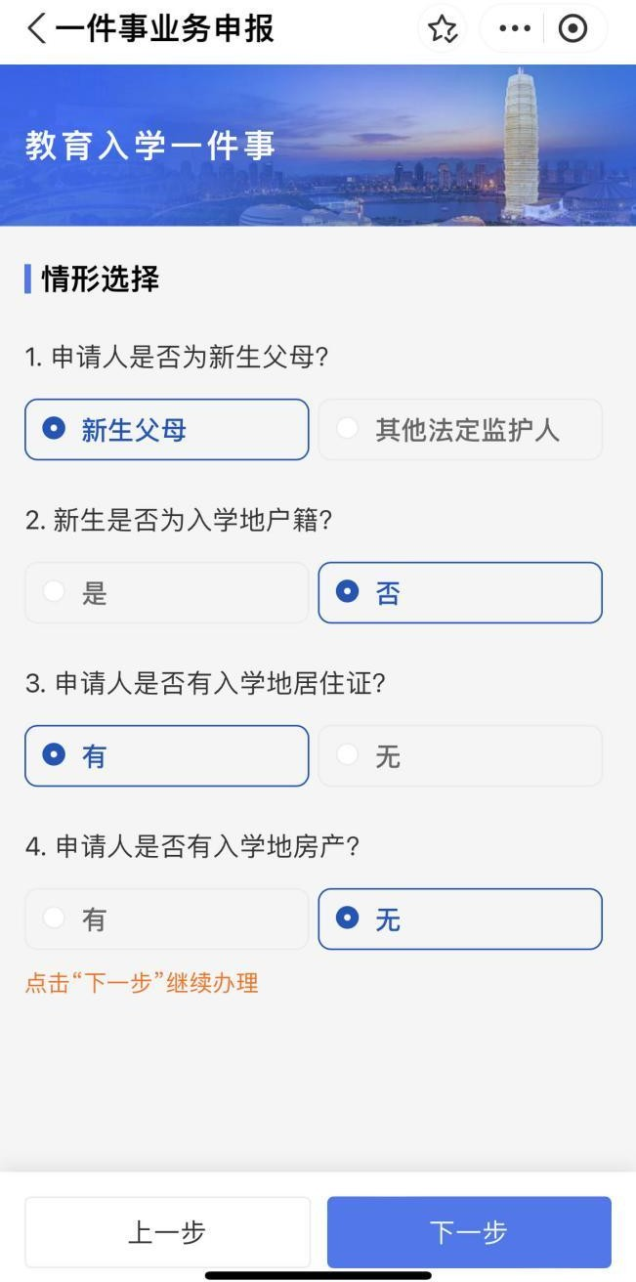
- 请根据家庭实际情况，逐步选择办理情形，并点击“下一步”（如下图，图中仅为示例，请根据个人实际选择）。不同办理情形，后续所需填写的信息不同，请如实认真填报。如填写虚假信息，将影响办理进程和录取结果。只要信息真实准确，报名方式不影响录取结果。

- 按照页面指引填写信息。需要注意的是：
- 填写页面中，凡是浅灰底色内容为默认或自动填充内容，无需手动填写，也无法更改。
- 请在填写“现居住住址”时，一并填写申报学校，即学校+住址，如：羊山新区外国语小学，羊山新区 XX 街XX 小区XX 号楼。
- 点击查询按钮 前，请先按照页面提示，将需要填
写的信息填写完整，否则会提示查询不到相关信息或无法查询。
- 填写“房产证件号码”时，请选择对应的正确的“房产证件类型”。为方便输入，可直接按照个人信息更改默认的不动产权证号中“XXXX”内容。
另：不动产权证号可通过支付宝中“豫事办”小程序，搜索 “不动产管理”——“不动产权登记信息查询”进行查询。
- 完成申报后，可通过“我的办件”查询进度。录取后，系 统将发送短信通知。
提醒说明：线上报名成功不代表被拟申请学校成功录取，录取结果以系统通知为准。

附件6
河南省义务教育招生服务平台学生端操作步骤
（以初中招生为例）
访问http://ywzs.jyt.henan.gov.cn网址打开“河南省义务教育招生平台”平台，点击左侧“初中招生学生信息采集入口”，进入“河南省初中招生服务平台”页面(建议使用IE9以上版本或者谷歌、火狐、360极速版浏览器),如下图：
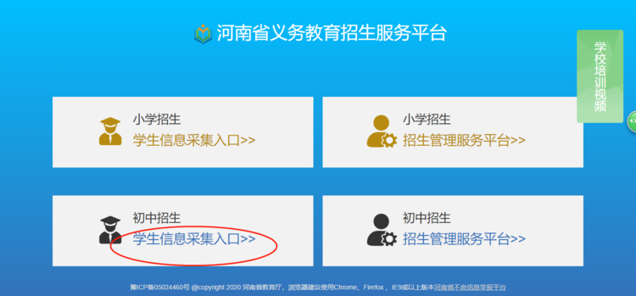
1、用户注册。学生首次访问“河南省初中招生服务平台”需要先进行注册，设置账号密码信息。点击下方“新用户注册”，打开注册页面,如下图：
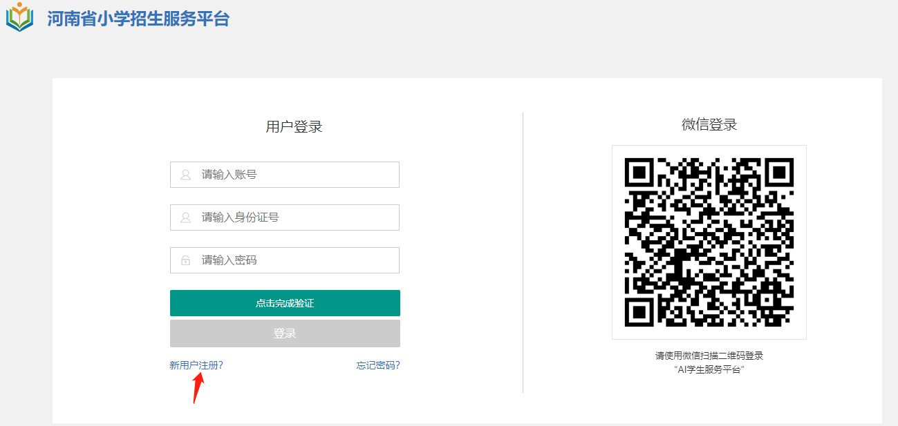
- 择报名点；在淮滨就读初中的小学毕业生报名点只能选择我县初中，原则上为学区初中。
【报名点的选择方法】点击“选择报名点”右侧空格，下拉进度条，找到“信阳市教育局”，点击“信阳市教育局”左侧小三角，找到淮滨县县教育体育局，再根据学校分类选择学校。或者直接在“查询选项”中进行搜索。
②填写姓名、证件类型、身份证号（出生日期、性别根据身份证号自动识别）、民族，所填信息请根据户口本上学生信息如实填写；
③填写平台登录用的用户名、密码（一定要记住，平台登录使用），然后通过短信（短信验证暂时只支持河南移动、河南联通、河南电信）或微信验证，提交注册后，完成注册。如下图：
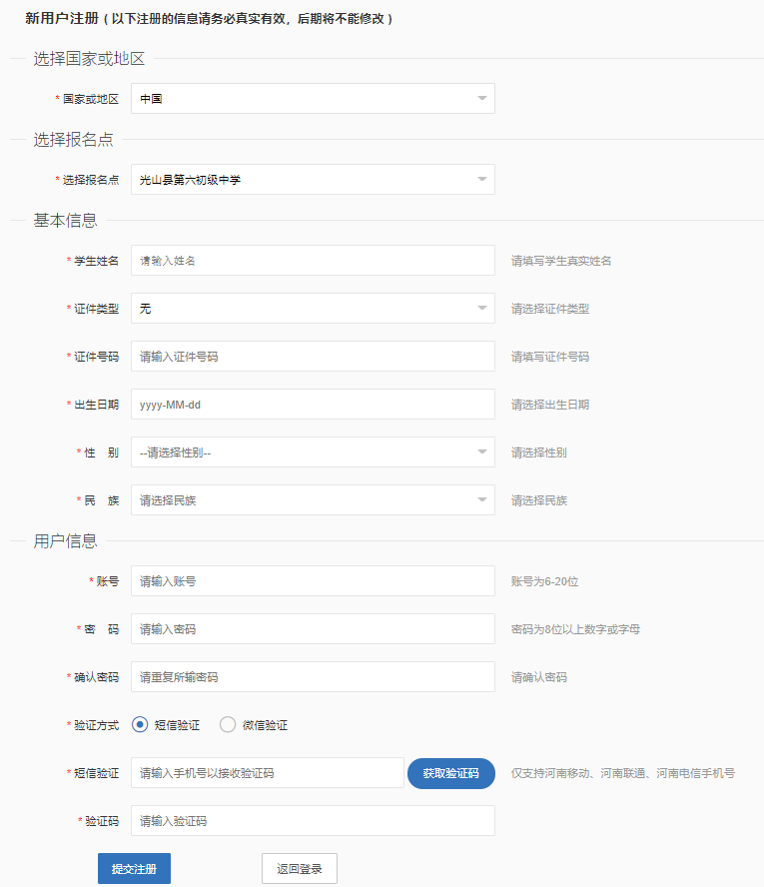

注意事项：①此页面所有信息均为必填项，请仔细检查各项信息后再提交注册，后期不可修改！注册后请牢记用户名和密码，以后可能需要多次使用！
②提交注册后会自动跳转到登陆页面，请登陆后进行“完善信息”操作。
2、基本信息采集。注册完成后返回登录界面，用刚才注册的账号、密码、身份证号及验证码登录。登录成功后，进入学生个人中心，完善个人信息（注意所填信息的真实性、完整性，避免影响后期志愿填报）。如下图：
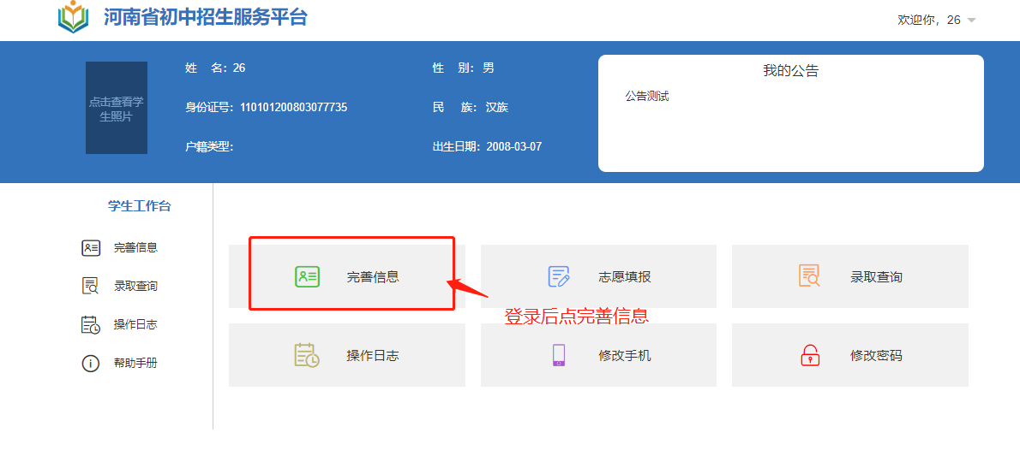
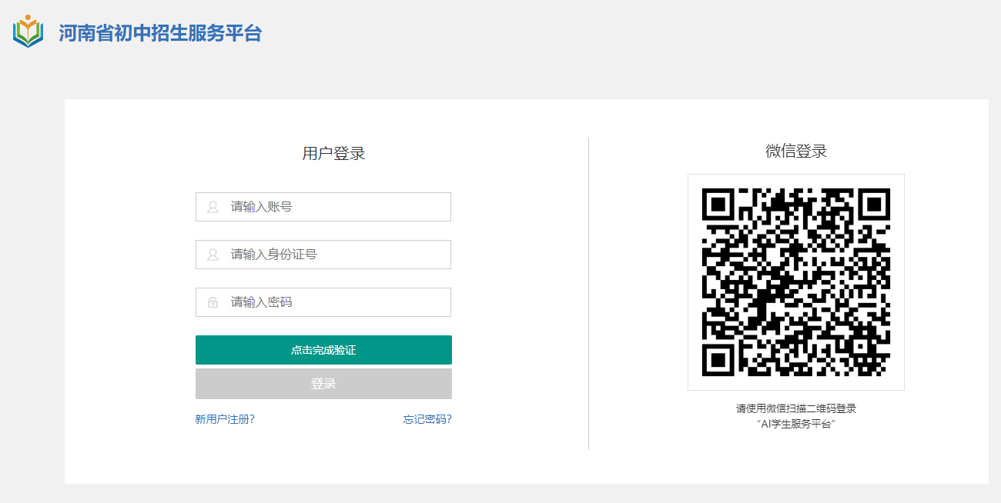
①点击“编辑”，按照要求完善相关信息（每次修改间隔为20分钟。）如下图：
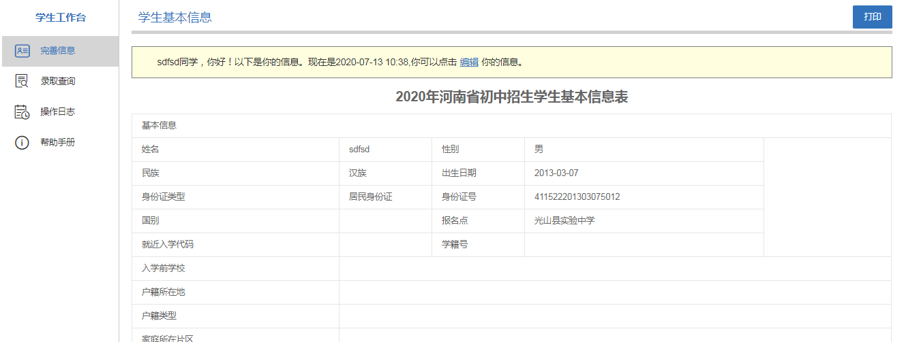

②再次确认报名点是否正确，如无误点击下一步。如下图：
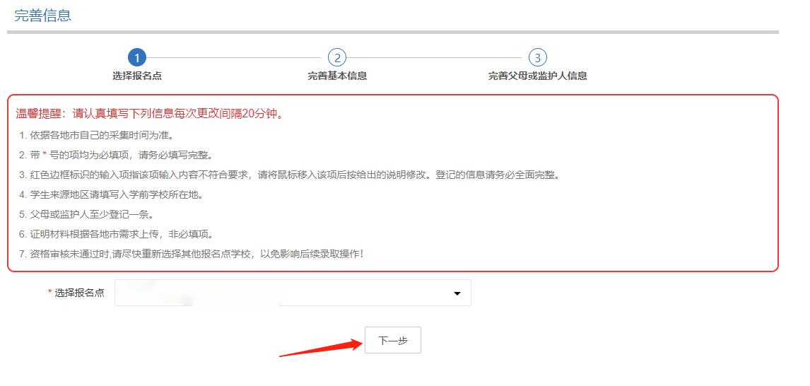
带*号为必填项，“就近入学代码”不填。填完后点“保存并继续”。“家庭所在片区”为家庭房产地址所在公办初中片区。如下图：
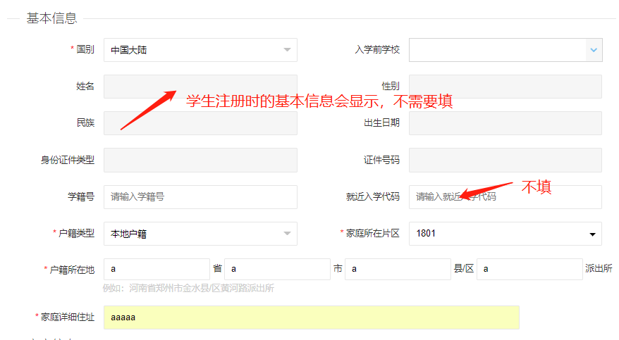

③完善父母或监护人信息，默认显示完善1个监护人信息，可通过新增监护人信息增加。如下图：
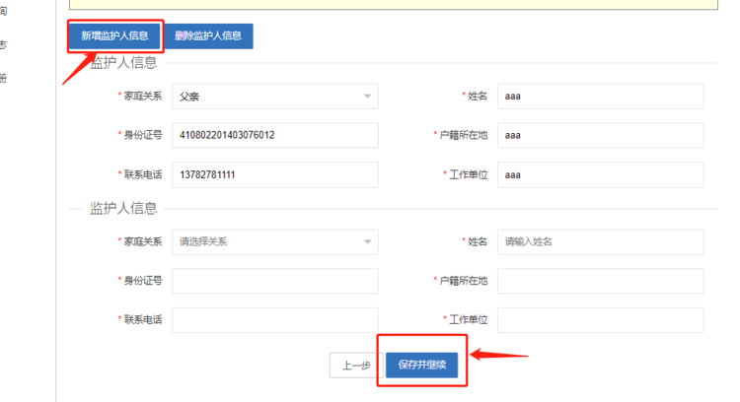
3、志愿填报。学生就读意向为公办初中的，报名点即为志愿学校，可不进行志愿填报。

4、录取查询。各学校审核学生入学资格通过，并在平台录取后，学生及其家长可通过平台查询录取状态。如下图：
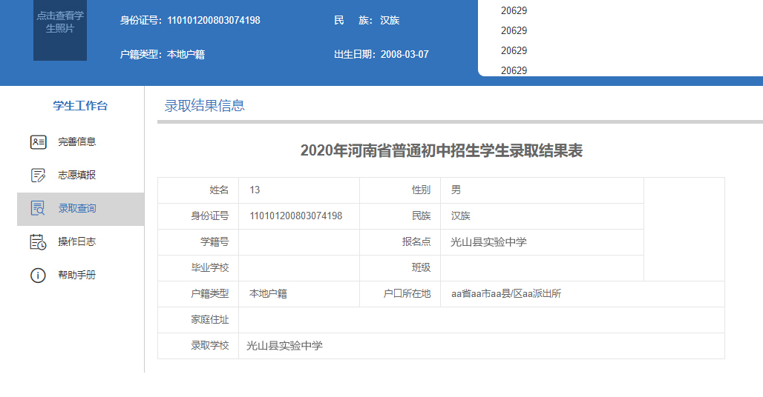
如学生注册后忘记密码，可通过平台首页，点击对应的信息采集入口，然后点击“忘记密码”找回。密码找回需要输入注册时的账号、身份证号以及注册验证时使用的手机号或微信号找回。

附件7
城区部分学校微信公众号
淮滨县实验学校 | 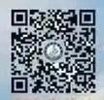
淮滨县实验小学 | 
淮滨县第一小学 | 
淮滨一中 | 
淮滨县思源实验学校 | 